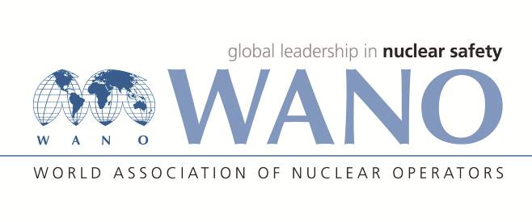 | Московский центр  Всемирная Ассоциация Организаций, эксплуатирующих Атомные Электростанции  ВАО АЭС – МЦ  Россия, 109507, Москва, Ферганская ул., 25  Тел. +7 495 376 15 87  Факс: +7 495 376 08 97  info@wanomc.ru
З А П Р О С
на получение технической и организационной информации
по линии ВАО АЭС
- АЭС/Организация: ОП ЗАЭС
- Тема информационного запроса:
Использование инструментов нематериальной мотивации персонала для корректировки моделей поведения и персонала
- Цель информационного запроса:
Получение информации об опыте применения инструментов нематериальной мотивации персонала для корректировки моделей поведения и персонала
- Описание проблемы:
Руководителями ОП ЗАЭС не используется весь существующий набор инструментов мотивации. С целью эффективной мотивации персонала руководителями ОП ЗАЭС, просим поделится опытом и наработками по использованию инструментов мотивации персонала (особенно нематериального характера)
- Конкретные вопросы:
- Опишите систему мотивации, которая существует на вашей АЭС?
- Какие инструменты нематериальной мотивации для персонала применяются?
- Приведите примеры позитивных практик использования инструментов нематериальной мотивации.
- Достигает ли применение инструментов нематериальной мотивации необходимого эффекта в части демонстрации персоналом ожидаемого поведения?
- Предложения по организациям, в которые адресован настоящий запрос:
ВАО АЭС МЦ
- Подразделение – инициатор запроса:
- Управление профессионального развития персонала
- Контактные реквизиты инициатора запроса:
Имя: Павел Мишин
Должность: Начальник управления профессионального развития персонала
Рабочий телефон: +380613957388 Сотовый телефон: +380669778250
e-майл: uprp1462@mgw.npp.zp.ua
- Дата запроса: 08.12.2021

